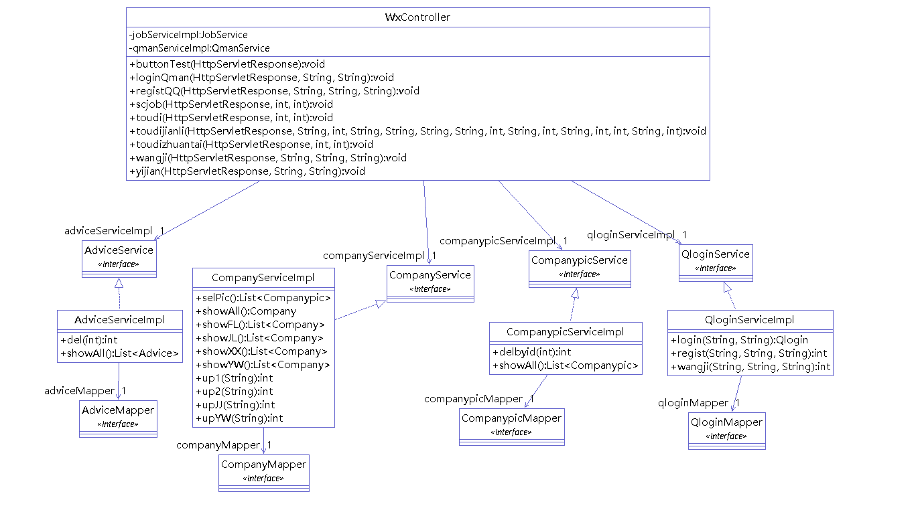
图4-3 微信小程序与后台交互的UML类图（一）
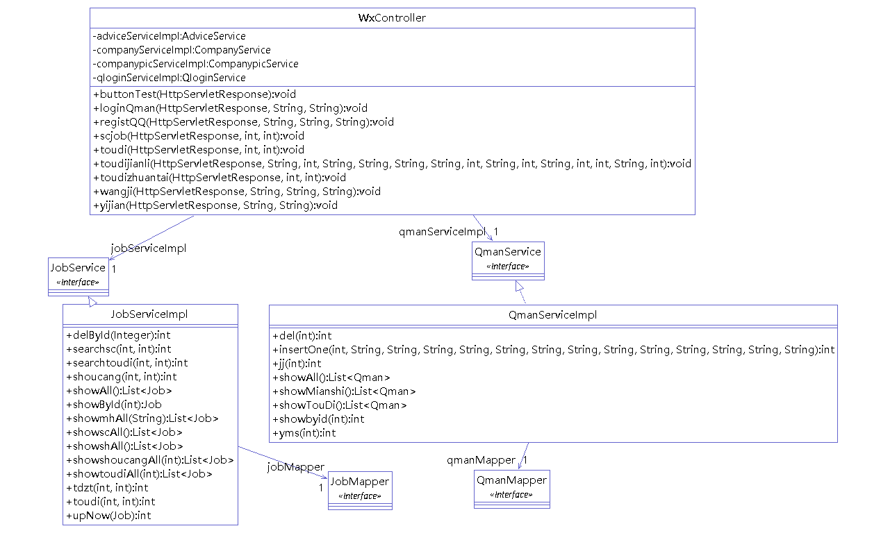
图4-4 微信小程序与后台交互的UML类图（二）
后台公司管理的UML图如图4-19所示：

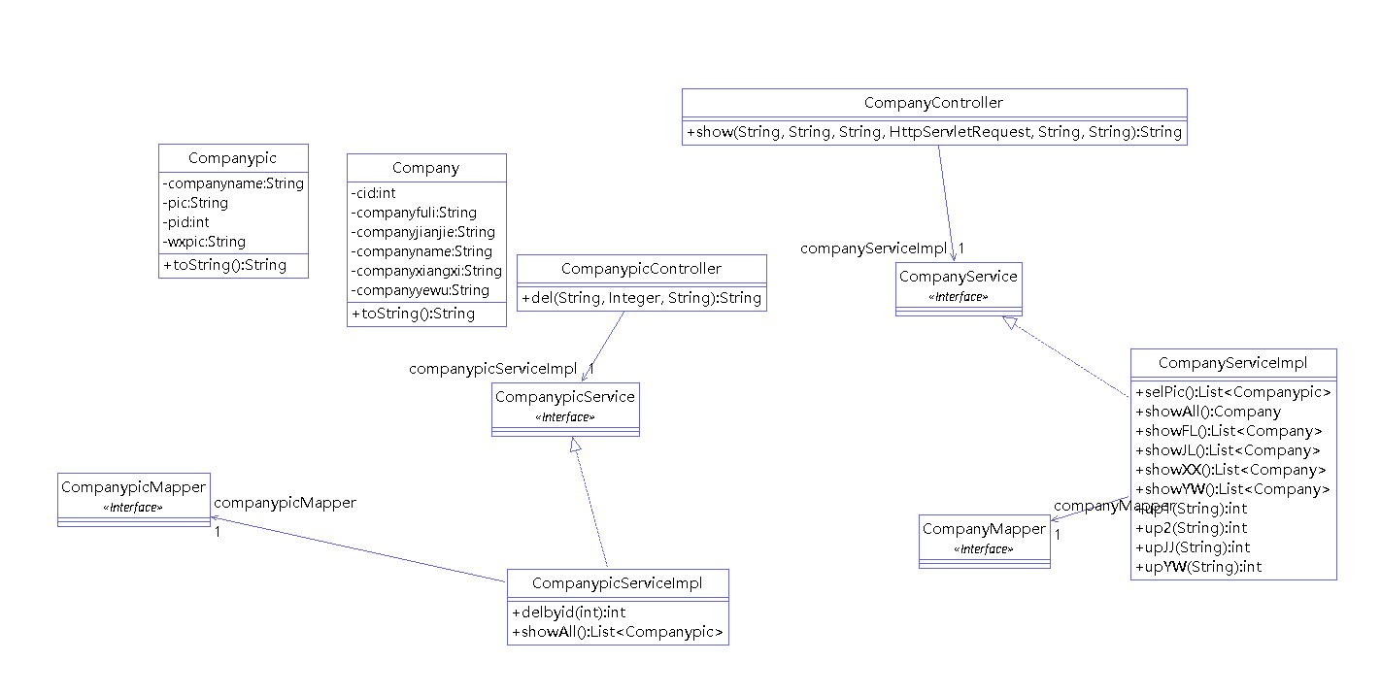
图4-19后台公司管理的UML图
20所示：
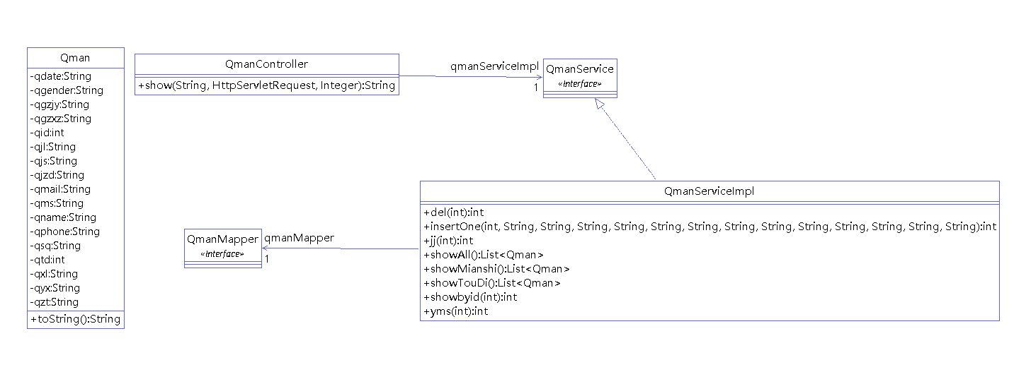
图4-20 投递管理UML图

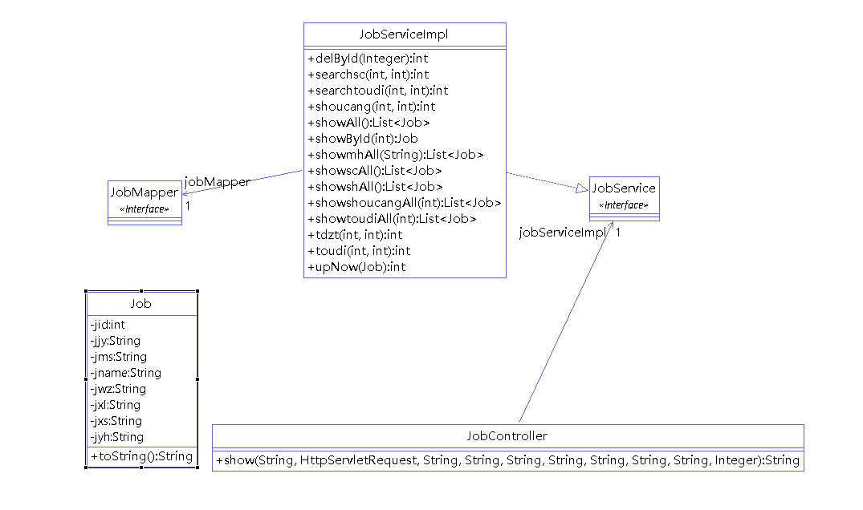
图4-21 职位管理UML图

